

ที่ ปส. 052/2564 วันที่ 30 ธันวาคม 2564

**ไอแบงก์ มอบของขวัญปีใหม่**

**ออกโปรโมชั่น ลดอัตรากำไร ยกเว้นค่าธรรมเนียม**

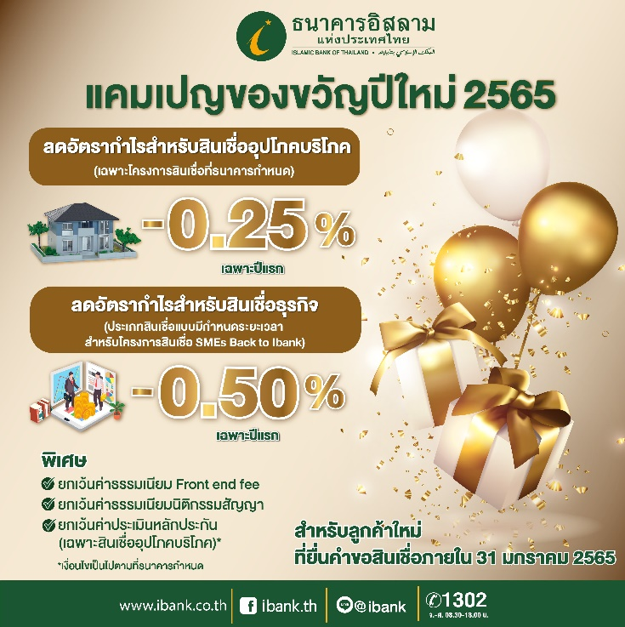

**ธนาคารอิสลามแห่งประเทศไทย (ไอแบงก์)** มอบของขวัญปีใหม่ตามมาตรการของรัฐ ออกโปรโมชั่นพิเศษสำหรับผู้ที่ขอสินเชื่ออุปโภคบริโภค โดยลดอัตรากำไรปีแรกลง 0.25% ต่อปี พร้อมฟรี! ค่าธรรมเนียม Front end Fee ค่านิติกรรมสัญญา และค่าประเมินราคา (ลูกค้าสำรองจ่ายก่อนและขอชดเชยหลังจากที่มีการเบิกใช้สินเชื่อกับธนาคาร) และลดอัตรากำไรสำหรับลูกค้าธุรกิจแบบมีกำหนดระยะเวลาลงอีก 0.50% ต่อปี ทั้งนี้ส่วนลดดังกล่าวเพื่อมอบเป็นของขวัญให้กับประชาชนที่จะขอสินเชื่อในช่วงปีใหม่นี้ โดยโปรโมชั่นพิเศษนี้มอบให้กับลูกค้าที่สมัครใช้บริการสินเชื่อ 3 ประเภท ดังต่อไปนี้

1. สินเชื่อที่อยู่อาศัย

* โครงการสินเชื่อที่อยู่อาศัย บ้านใหม่ Ibank
* โครงการสินเชื่อที่อยู่อาศัยบ้าน 10 ล้าน
* โครงการสินเชื่อที่อยู่อาศัยกลุ่มอาชีพเฉพาะ
* โครงการสินเชื่อที่อยู่อาศัยกลุ่มรายได้ยั่งยืน
* โครงการสินเชื่อที่อยู่อาศัยลูกค้ามุสลิม
* โครงการสินเชื่อที่อยู่อาศัยรีไฟแนนซ์
* โครงการสินเชื่อบ้านมือสอง
* โครงการสินเชื่อบ้านชายแดนใต้
* โครงการสินเชื่อสวัสดิการสำหรับบุคลากรภายนอก(MOU)
* สินเชื่อที่อยู่อาศัยมาตรฐาน

2. สินเชื่ออเนกประสงค์แบบไม่มีหลักประกัน

* โครงการสินเชื่อสวัสดิการสำหรับบุคลากรภายนอก(MOU)

3. สินเชื่อธุรกิจ(ประเภทสินเชื่อแบบมีกำหนดระยะเวลา)

* โครงการสินเชื่อ SMEs Back To ibank

ผู้สนใจสามารถติดต่อสอบถามรายละเอียดเพิ่มเติมได้ที่ ไอแบงก์ทุกสาขา ตั้งแต่วันนี้ – 31 มกราคม 2565 หรือสอบถามข้อมูลเพิ่มเติมได้ที่ iBank call center 1302

ขอขอบคุณในความอนุเคราะห์เผยแพร่ข่าวสาร

*หมายเหตุ: อัตรากำไร/ผลตอบแทน ผลิตภัณฑ์ธนาคารมิใช่ดอกเบี้ยหรือเป็นคำเรียกแทนดอกเบี้ย แต่มาจากหลักการที่ใช้ในการทำธุรกรรมที่ถูกต้องตามหลักการอิสลาม*